A2 T恤印花机

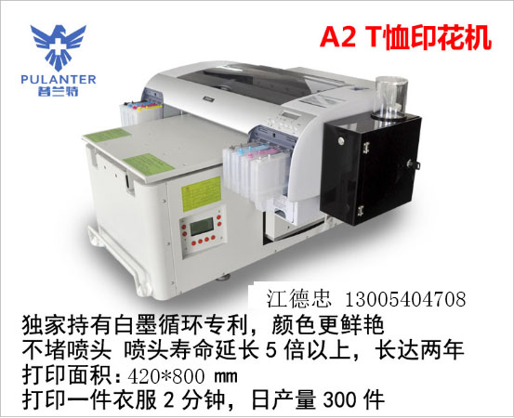

应用范围
- 各种纯棉制品和含棉制品，如T恤、衬衫、牛仔裤等。
- 真丝、雪纺、丝绸等
- 真皮类
具体到实物可以打印：衣服裁片、T恤、衬衫、卫衣、抱枕、裙子、内衣、真皮钱包、真皮皮带等

产品介绍
1.独家专利： 普兰特A2T恤印花机独有的白墨循环专利，不堵喷头，喷头寿命延长5倍以上，可达两年，每年可以节约3万以上的运营成本
3.水洗牢度高: 4级水洗牢度，不褪色、无胶质感、舒适透气。
4.快捷方便： 无需制版菲林，免却传统工艺15道繁琐流程，一次操作，轻松完成。
5.投入成本低： 一人一机，无需依赖专业技术人员，省掉传统印刷至少4个高级技工的成本。
6.操作简单： 从零基础到独立操作，仅需半天即可。
7.批量生产： 可小规模批量生产
8.高清晰度： 采用进口杜邦白墨和美国进口纺织彩墨，具有高色彩还原度，色彩饱和度
和保真度的特点，大大降低次品率。

白墨循环
白墨中含有易沉淀的钛白粉成份，当沉淀分层发生时，很容易堵塞喷头，普兰特独家研发的白墨循环系统，可使墨瓶、墨管、墨泵、墨盒中的墨水时刻处于流动状态，杜绝沉淀的发生，从而避免堵塞喷头，单个喷头寿命长大达两年左右，买A2 T恤印花机免费送白墨循环系统
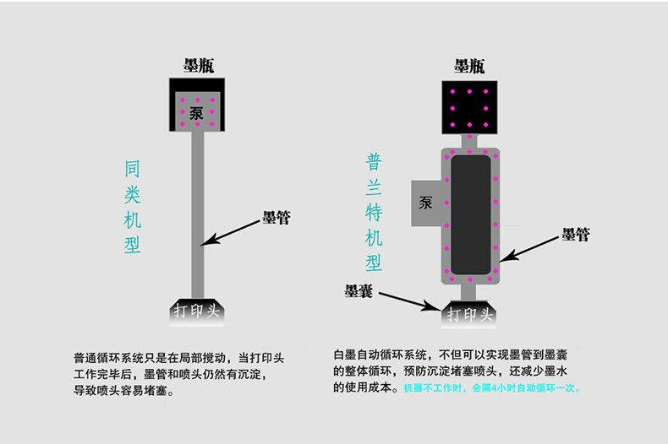
普兰特白墨循环与其它白墨循环的不同
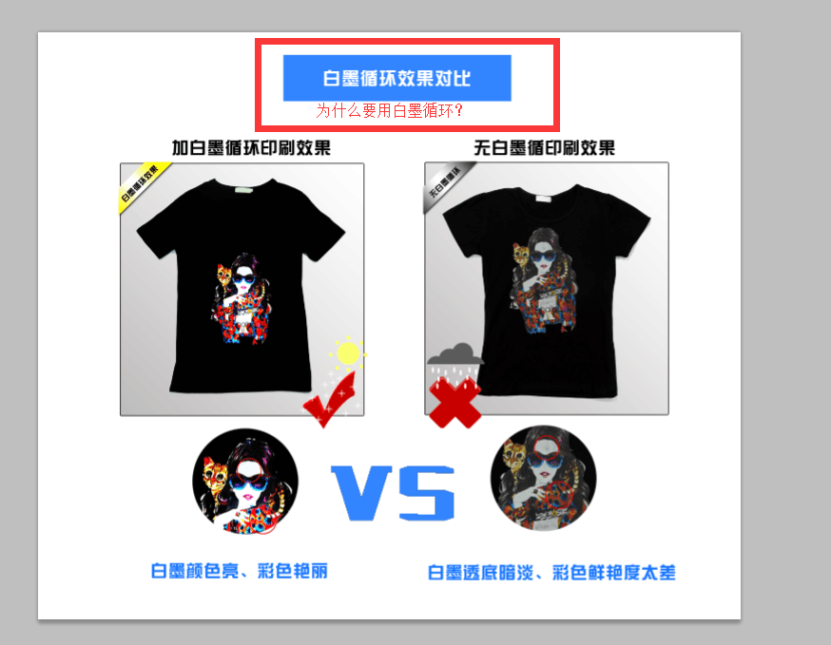
白墨循环为普兰特独家持有的专利，循环覆盖了墨瓶、墨管、墨泵、墨盒这些流程的全过程，普兰特A2 T恤印花机 中所使用的白墨循环，在国家知识产权局可查，而仿制的白墨循环系统只是在墨瓶中的局部循环，离喷头更近的墨管、墨盒中仍然会产生沉淀

产品细节

其实带白墨循环的数码印花机才是最便宜的

1000-2000的机器：
属于热转印，印刷效果一般，胶质感严重，不透气，横向拉扯图案会出现裂纹。水洗就掉，不能含棉和深色面料。
扛着能定制的旗子，却满足不了现在人们的需求
8000-10000的机器
适合摆地摊，只能打印模糊色块，一年左右回本。
不怕你卖的衣服贵，就怕你打印出来的衣服效果不好
10000-20000的机器
使用爱普生1390的6色喷头，机器越打越慢，别指望能赚钱，能回本就是奇迹
看好数码直印、个性化服装定制大市场，你是伯乐，你还需要一个千里马，普兰特独家白墨循环专利T恤印花机。

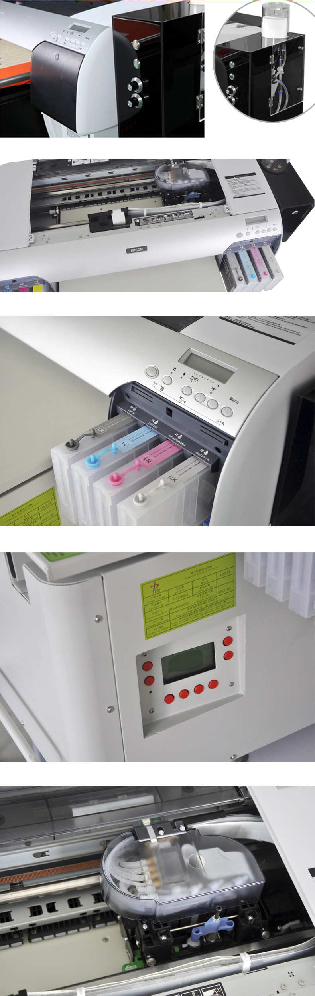
产品参数
印刷方式： 红、黄、蓝、黑+4个白色
最大印刷尺寸 ：420*800mm
分辨率：720dpi,1440dpi, 2880dpi
原材料的最大厚度 ：20cm
印刷速度 ：A4全幅面全彩色45秒（一小时大约可印80件衣服）
电源 ：AC220/110 ± 10 ，50HZ~60HZ，Power ≤ 450W
传输方式 ：USB通用串行总线
使用环境 ：温度 5 ～ 35 ，湿度 20 ～ 80%
驱动器：MicrosoftWindows98/2000/Me/XPMacOS9.1 or higher或更高版本
产品的外形尺寸：1200*1000*620 mm
墨水供应方式：220ml/盒/色 1760ml（220ml/色）

样品图片
